Droom & Relax training
Mindfulness voor gevoelige kids
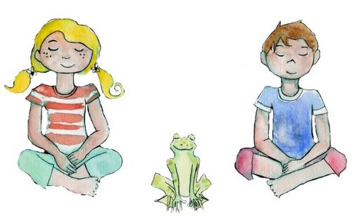
Herken jij je kind in één of meer van onderstaande punten?
Je kind heeft weinig zelfvertrouwen door onzekerheden en angsten.
Je kind heeft moeite met het onder controle houden van emoties.
Je kind vindt het moeilijk ontspannen om te gaan met stressvolle situaties.
Je kind is onrustig voor het slapen gaan en slaapt laat in.
Je kind is snel overprikkeld.

Dan is mijn Droom & Relaxtraining iets voor jouw kind!
In mijn unieke 7-weekse aandachtstraining leer ik 6 t/m 12 jarigen waar hun ‘adempauzeknop’ zit. Ik leer kinderen bewust ontspannen in hun hoofd en lichaam waardoor zij beter om kunnen gaan met hun volle hoofd met (pieker)gedachten. Door middel van mindfulness, kindercoaching en droomverhalen groeien kinderen in:

Beter begrijpen en benoemen van EMOTIES |Beter SLAPEN|
Meer ZELFVERTROUWEN |Beter leren omgaan met SPANNING & PRIKKELS |Beter CONCENTREREN |Innerlijke RUST |Meer PLEZIER en COMPASSIE voor zichzelf en de ander

Waar: Solide Yoga in Wateringen
Wanneer: 13-3 t/m 24-4
Mail: info@kyrstenkindercoaching.nl
Tel: 06 108 96 336

Wat zeggen andere ouders?

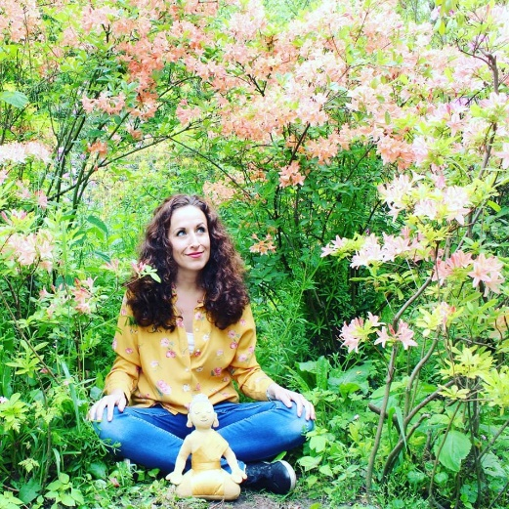
‘’Mijn dochter Linde (9) heeft de Droom & Relaxlessen als superfijn ervaren! Vooral de veilige sfeer en de verhalen uit Droomavonturen zorgden voor veel ontspanning. De mindfulnessoefeningen kon zij direct toepassen om beter te kunnen slapen en ook om met spannende concentratiemomenten op school om te gaan. Met een ontspannen boekbespreking met een 9 als eindresultaat! Kyrsten is een super relaxcoach die vanuit haar ❤ lesgeeft waardoor elke les een cadeautje is!”

‘’Mijn zoon Dion (7) is veel minder gefrustreerd en boos en kan nu beter met teveel prikkels omgaan. En als hij niet kan slapen en ik vraag hem te doen wat hij bij jou in de les heeft geleerd, zoals dat je buik een ballon is of de oefening met een bootje op je buik, dan valt hij in no-time in slaap. Ik kan nu ook éindelijk weer iets voor mezelf doen in de avond! “

‘Ondanks de hectiek bij ons thuis maakt Lisa (11) veel gebruik van de mindfulnessoefeningen. Mooi om te zien hoe ze opgaat in de ontspanningsoefeningen waardoor ze al bijna slaapt. Op haar nachtkastje staan nog steeds de relaxsterren, de steen, jouw kaart en het dagboekje. De oefeningen doet zij zelfstandig in de klas als ze merkt dat de drukte haar even teveel wordt. Ze kan zich dan beter afsluiten en concentreren.
Oftewel je hebt de basis van iets heel moois gelegd waar wij ook thuis actief mee bezig zijn. En waardoor ik als ouder zelf ook vaker met aandacht even “stil” sta.’

